
МИНИСТЕРСТВО ОБРАЗОВАНИЯ И НАУКИ
РЕСПУБЛИКИ ДАГЕСТАН

Частное профессиональное образовательное учреждение
«Республиканский полипрофессиональный колледж»

ОТЧЕТ
по практической подготовке в форме практики

Вид практики: ___________________производственная_________________
^{(наименование)}
База практики: ____________________АО «Концерн КЭМЗ»_____
^{(наименование организации)}
Специальность:__09.02.07 «Информационные системы и программирование»
^{(код, наименование)}
Обучающийся: _______Абдурахманов Алик Абдулбекович
^{(Ф.И.О. полностью)}
Группа _И-СП-24___ Подпись _______________

Срок практики с 18.05.2026 по 30.05.2026 ____

Руководитель практики
от профильной организации: ______ __
^{(Ф.И.О., должность)}

 | МП | _____________________
 |  | ^{(подпись)}
от колледжа :

_ Магомедова М.Н., преподаватель____ |  | ___________________
^{(ФИО, должность)} |  | ^{(подпись)}
Итоговая оценка по практике ____________________________

Кизляр, 2026 г.
Содержание
Введение 3
1. ТЕХНИКА БЕЗОПАСНОСТИ 4
1.1 Инструкция по охране труда 4
1.2 Инструкции по технике безопасности и пожароопасности 4
1.3 Меры по обеспечению безопасности при работе с компьютерной техникой 5
2. анализ деятельности предприятия 6
2.1 Краткая технико-экономическая характеристика объекта практики 6
2.2 Состав технических средств подразделения 8
2.3 Состав программного обеспечения и тематика решаемых задач структурным подразделением 8
2.4 Анализ требований к разрабатываемому программному модулю 9
3. РАЗРАБОТКА СПЕЦИФИКАЦИЙ 10
3.1 Описание функциональной спецификации модуля 10
3.2 Описание синтаксической спецификации входа модуля 11
3.3 Описание структуры данных модуля 12
4. РАЗРАБОТКА КОДА ПРОГРАММНОГО МОДУЛЯ 14
4.1 Выбор языка программирования 14
4.2 Программирование модуля 15
4.3 Компиляция модуля 16
4.4 Отладка модуля 16
5. ТЕСТИРОВАНИЕ ПРОГРАММНОГО МОДУЛЯ 18
5.1 Разработка тестовых сценариев 18
5.2 Модульное тестирование 20
5.4 Загрузка программного модуля в репозиторий 21
ЗАКЛЮЧЕНИЕ 23
СПИСОК ИСПОЛЬЗОВАННЫХ ИСТОЧНИКОВ 24

Введение
В ходе учебной практики была поставлена задача разработать информационную систему учёта продукции. Цель работы заключалась в создании программного решения с использованием языка программирования C# в среде Visual Studio. Создание комплексной автоматизированной системы учета товарно-материальных ценностей предприятия АО «Концерн КЭМЗ». Система должна обеспечивать полный цикл управления продукцией от поступления сырья до выпуска готовой продукции, включая учет запасов, контроль производства, формирование отчетов и аналитику, включающего библиотеку классов, пользовательский интерфейс и модуль хранения данных. В качестве базы практики рассматривалось предприятие АО «Концерн КЭМЗ», расположенное в городе Кизляр. Таким образом, разработанный проект обеспечивает эффективное решение задачи автоматизации учета продукции на предприятии АО «Концерн КЭМЗ», позволяя существенно повысить точность и оперативность управленческих решений, снизить издержки и увеличить прозрачность производственно-хозяйственной деятельности.
1. ТЕХНИКА БЕЗОПАСНОСТИ
1.1 Инструкция по охране труда
Перед началом работы на электронно-вычислительных машинах я был полностью ознакомлен с инструкцией по охране труда. Основные требования данной инструкции включают в себя правильную организацию рабочего места с учетом всех требований эргономики, обязательное расположение монитора на расстоянии не менее пятидесяти сантиметров от глаз, ограничение продолжительности непрерывной работы за компьютером двумя часами, а также обязательный перерыв каждые сорок пять минут для отдыха глаз и выполнения разминки для мышц шеи, спины и рук. Кроме того, рабочее место должно быть хорошо освещено, а стул должен иметь регулируемую высоту и спинку для поддержания правильной осанки. Недопустимо работать при плохом самочувствии, головной боли или сильной усталости, так как это может привести к ухудшению состояния здоровья и снижению концентрации внимания, что в свою очередь повышает риск возникновения ошибок и несчастных случаев.
1.2 Инструкции по технике безопасности и пожароопасности
При прохождении производственной практики в АО «Концерн КЭМЗ» мной были детально изучены и строго соблюдались все правила и инструкции по технике безопасности и пожарной безопасности. Запрещается работать с неисправным электрооборудованием и поврежденными розетками, категорически запрещается оставлять включенные компьютеры и другие электрические приборы без присмотра, особенно на длительное время. В случае возникновения возгорания необходимо немедленно отключить общее питание помещения, вызвать пожарную службу по телефону 101 и приступить к тушению пожара первичными средствами пожаротушения, такими как углекислотные или порошковые огнетушители, помня о том, что водой тушить электрооборудование под напряжением категорически запрещено. Пути эвакуации всегда должны быть свободными от посторонних предметов и хорошо обозначенными, а каждый сотрудник должен знать план эвакуации и место расположения средств пожаротушения и аптечки первой помощи.
1.3 Меры по обеспечению безопасности при работе с компьютерной техникой
В процессе работы с компьютерной техникой мной неукоснительно соблюдались следующие меры безопасности: подключение и отключение кабелей питания и периферийных устройств производилось только при полностью выключенном питании компьютера, категорически запрещалось самостоятельно вскрывать системный блок и мониторы без наличия специальных знаний и разрешения руководителя, при появлении запаха гари, дыма или необычного шума от работающей техники работа немедленно прекращалась с последующим сообщением руководителю практики. Также запрещается перегружать электрические розетки путем подключения большого количества мощных устройств через тройники и удлинители, запрещается работать с компьютером влажными руками или в условиях повышенной влажности воздуха, запрещается ставить на системный блок и монитор посторонние предметы, особенно емкости с жидкостью. Использовались только исправные розетки и качественные удлинители с заземлением, а также регулярно проводилась влажная уборка рабочего места для предотвращения накопления пыли внутри системного блока.

2. анализ деятельности предприятия
2.1 Краткая технико-экономическая характеристика объекта практики
АО «Концерн КЭМЗ» - флагман промышленности Дагестана. Кизлярский электромеханический завод (КЭМЗ) основан в октябре 1962 года Основное направление предприятия: разработка и изготовление комплексов наземного контроля, диагностики летательных аппаратов, бортового оборудования, производство гражданской продукции и товаров народного потребления. За 60-летнюю историю завод прошел славный путь от производства простых контакторов до выпуска серьезных комплексов эксплуатационного контроля.
С августа 2022 г. по настоящее время - АО «Концерн Кизлярский электромеханический завод»
24 декабря 1965 года выпущена первая продукция для народного хозяйства - электрокипятильник ЭК-1. Дальнейшее развитие производства связано с освоением и выпуском изделий оборонного назначения и товаров народного потребления. В начале 80-х годов выпускались комплексные системы контроля КСК-84 на базе автоматизированной системы Управления и Регистрации (АСУР-84).
Постоянное совершенствование и усложнение конструкции летательных аппаратов и систем их автоматического управления требовали того же и от средств наземного контроля. КЭМЗ совместно с Ростовским конструкторским Бюро приступил к выпуску Унифицированной Системы Контроля УСК-6 на базе Р1-М. Параллельно завод успешно сотрудничал и с другими известными КБ, в том числе Рижским Высшим Военным Авиационно-инженерным Училищем (РВВА-У). Системы автоматизированной обработки полетной информации типа «ЛУЧ», «МАЯК-85М» и «МК-Т10» широко известны в отечественных вооруженных силах и вооруженных силах стран использующих российскую авиационную технику.
Основными видами деятельности предприятия являются разработка, производство и реализация: наземных средств эксплуатационного и диагностического контроля самолётов и вертолётов, бортового оборудования для авиационной техники, оборудования для обслуживания аэродромов и летательных аппаратов, авиационных катапультных устройств, комплектующих для автомобильной промышленности, быстровозводимых мостовых конструкций, электротрансформаторов для энергетической отрасли, изделий для комплектации лифтов, товаров народного потребления.
Концерн занимается разработкой и производством авиационной техники в основном для авиационной холдинговой компании «Сухой» и российской самолетостроительной корпорации «МиГ». Наряду с продукцией оборонного назначения поставляет продукцию для автоконцерна «КАМАЗ». В настоящее время на предприятии работает около 3 тысяч человек.
Существующая система управления организацией
Структура аппарата управления АО «Концерн КЭМЗ» представлена ниже (рисунок 1.1).
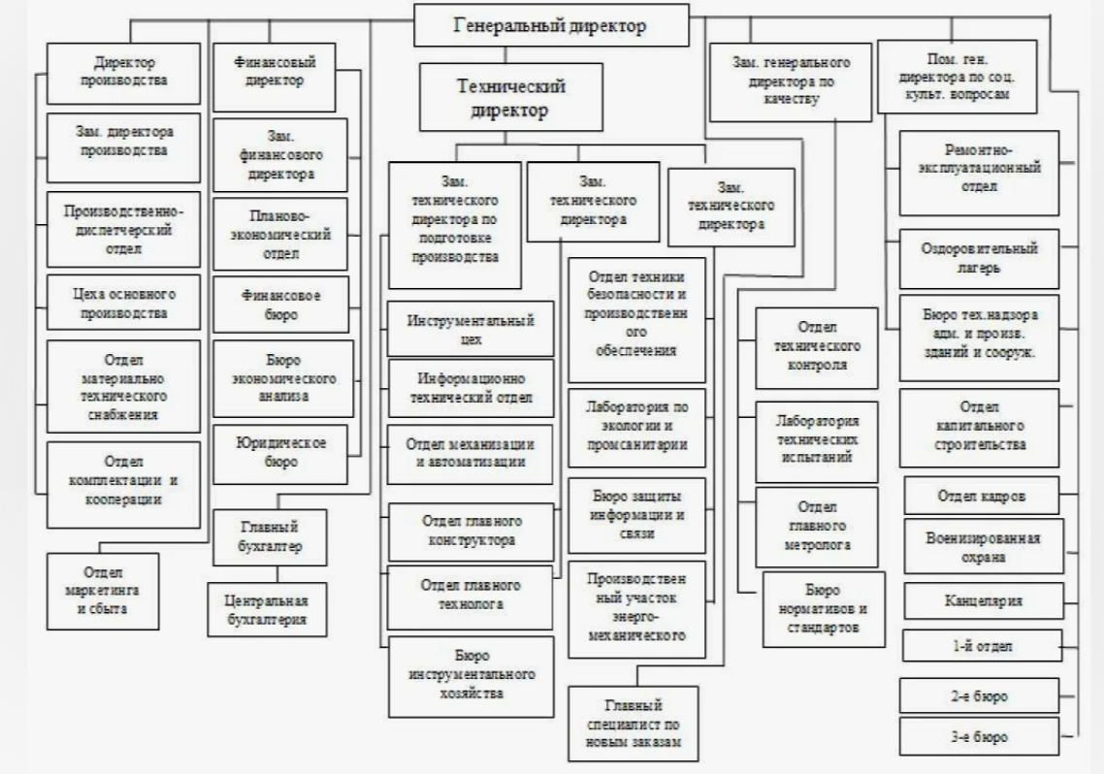
Рисунок 1 - Структура предприятия АО «Концерн КЭМЗ»
2.2 Состав технических средств подразделения
В отделе информационных технологий АО «Концерн КЭМЗ» используется следующее техническое оснащение: рабочие станции сотрудников на базе процессоров Intel Core i5 и i7 с объемом оперативной памяти от шестнадцати до тридцати двух гигабайт и твердотельными накопителями SSD емкостью пятьсот двенадцать гигабайт, серверное оборудование включающее два сервера под управлением операционной системы Windows Server, сетевое оборудование представленное маршрутизаторами и коммутаторами таких производителей как Cisco и D-Link, а также различное периферийное оборудование включая лазерные принтеры, многофункциональные устройства и планшетные сканеры. Все технические средства находятся в исправном состоянии и регулярно проходят плановое обслуживание. Для обеспечения бесперебойной работы используется источник бесперебойного питания на каждом рабочем месте и в серверной комнате.
2.3 Состав программного обеспечения и тематика решаемых задач структурным подразделением
В подразделении используется широкий спектр программного обеспечения, включающий операционные системы семейства Windows 10 и Windows 11 для рабочих станций и Windows Server для серверного оборудования, офисные приложения Microsoft Office 365 для работы с документами и электронными таблицами, специализированное программное обеспечение такое как 1С Предприятие для бухгалтерского и складского учета, а также систему автоматизированного проектирования Компас-3D для конструкторских работ. В качестве средств разработки программного обеспечения используется Visual Studio 2026, которая позволяет создавать современные приложения на языке C# с графическим интерфейсом WPF. Для контроля версий разрабатываемого кода применяется система Git и клиент GitHub Desktop, что позволяет вести командную разработку и отслеживать историю изменений. Основными решаемыми задачами являются автоматизация документооборота, ведение баз данных, подготовка отчетности и разработка внутренних программных продуктов для нужд предприятия.
2.4 Анализ требований к разрабатываемому программному модулю
В ходе детального анализа потребностей отдела информационных технологий были выявлены следующие функциональные требования к разрабатываемой системе учета программного обеспечения: наличие возможности добавления новой записи о программном продукте с указанием названия, версии, типа лицензии и производителя, возможность редактирования существующих записей при изменении информации о программном обеспечении, возможность удаления устаревших или более не используемых записей, функция поиска по названию, версии или производителю с отображением только подходящих под критерий записей, отображение всех записей в удобном табличном виде с возможностью сортировки по любому столбцу, а также автоматическое сохранение данных на жесткий диск для предотвращения потери информации при нештатном завершении работы программы. К нефункциональным требованиям можно отнести интуитивно понятный и дружелюбный к пользователю интерфейс, высокое быстродействие с временем отклика менее одной секунды даже при работе с большим количеством записей, возможность полноценной работы без подключения к сети Интернет, а также хранение данных в текстовом формате JSON, что позволяет просматривать и редактировать файл данных в любом стандартном текстовом редакторе. Система должна быть надежной и устойчивой к сбоям, а также не требовать специальных знаний для повседневного использования.
3. РАЗРАБОТКА СПЕЦИФИКАЦИЙ
3.1 Описание функциональной спецификации модуля
Разрабатываемый программный модуль представляет собой библиотеку классов под названием SoftwareLibrary, которая реализует всю бизнес-логику информационной системы учета программного обеспечения. Основные функции данной библиотеки включают в себя метод GetAll для получения полного списка всех программных продуктов, метод GetById для получения конкретной записи по ее уникальному идентификатору, метод Add для добавления нового программного обеспечения в систему, метод Update для обновления информации о существующем программном продукте, метод Delete для удаления записи из системы, а также метод Search для выполнения поиска записей по текстовому запросу. Библиотека классов взаимодействует с WPF-приложением через публичные методы своего интерфейса и использует JSON-файл для долговременного хранения всех данных. Такая архитектура позволяет при необходимости легко заменить способ хранения данных или расширить функциональность системы без изменения основной логики работы приложения. Все методы библиотеки содержат обработку возможных исключительных ситуаций и возвращают понятные сообщения об ошибках в случае возникновения проблем.
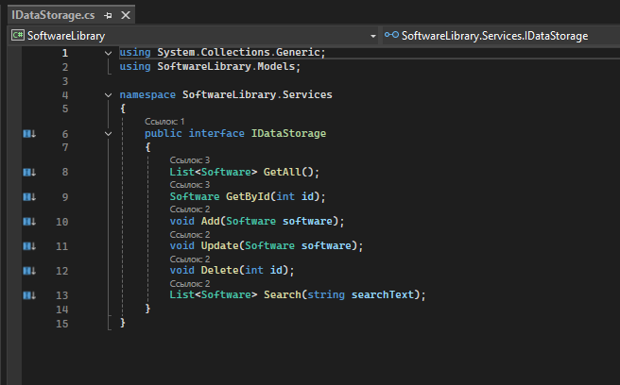
Рисунок 2 - Код интерфейса IDataStorage
3.2 Описание синтаксической спецификации входа модуля
При добавлении или редактировании записи о программном обеспечении в систему передаются следующие данные: строка с названием программного продукта которая не может быть пустой или состоять только из пробелов, строка с версией программы которая также обязательна для заполнения, строка с типом лицензии выбираемая из предопределенного списка содержащего такие варианты как платная, бесплатная, подписка, триал и открытый исходный код, строка с названием компании-производителя которая является необязательной для заполнения, дата приобретения программного обеспечения которая по умолчанию устанавливается на текущую дату, числовое значение стоимости в рублях с возможностью указания копеек через запятую или точку, строка с фамилией и инициалами ответственного сотрудника, целое число обозначающее количество пользователей имеющих право работать с данным программным продуктом, дата окончания срока действия лицензии которая может отсутствовать для бессрочных лицензий, а также строка с произвольными примечаниями. Все обязательные поля проходят проверку на корректность заполнения, и в случае обнаружения ошибки пользователю выводится информативное сообщение с указанием причины отказа в добавлении записи. Данные о стоимости и количестве пользователей проходят дополнительную проверку на то, что введенные значения являются допустимыми числами.

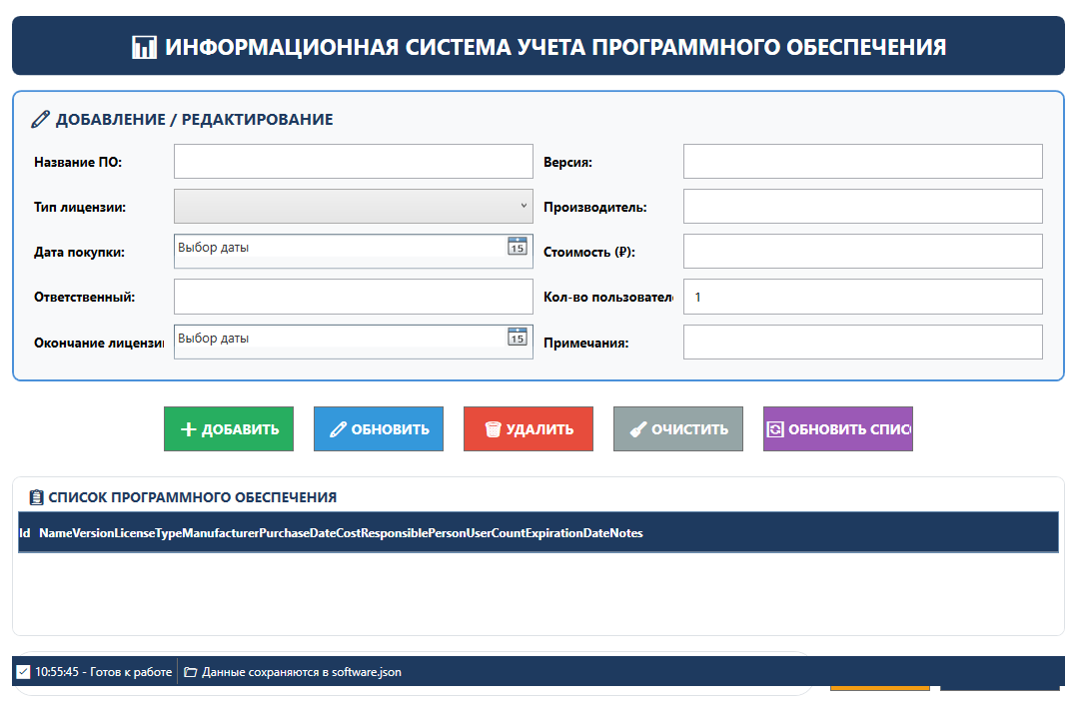
Рисунок 3 – Форма ввода данных
3.3 Описание структуры данных модуля
Основной сущностью разрабатываемой системы является класс Software, который содержит следующие поля для хранения информации о каждом программном продукте: целочисленный идентификатор Id, автоматически присваиваемый при добавлении новой записи и гарантирующий уникальность каждой записи в системе, строковое поле Name для хранения названия программного обеспечения, строковое поле Version для хранения версии программы, строковое поле LicenseType для указания типа лицензии, строковое поле Manufacturer для хранения названия компании-производителя, поле PurchaseDate типа DateTime для хранения даты приобретения программного продукта, поле Cost типа decimal для хранения стоимости с точностью до копеек, строковое поле ResponsiblePerson для хранения информации об ответственном сотруднике, целочисленное поле UserCount для указания количества пользователей, поле ExpirationDate типа DateTime с возможностью принимать значение null для бессрочных лицензий и строковое поле Notes для хранения любых дополнительных примечаний. Все поля имеют открытые свойства get и set для доступа из других частей программы, а также в классе присутствует конструктор по умолчанию для удобной инициализации новых объектов. Данные хранятся в файле формата JSON с именем software.json, который автоматически создается в папке с исполняемым файлом программы при первом запуске.
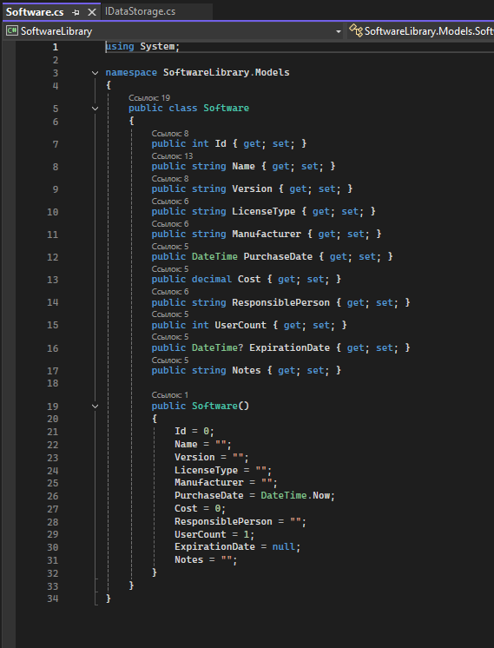
Рисунок 4 – Код класса Software
4. РАЗРАБОТКА КОДА ПРОГРАММНОГО МОДУЛЯ
4.1 Выбор языка программирования
Для разработки информационной системы учета программного обеспечения был выбран язык программирования C# версии 8 и платформа Windows Presentation Foundation также известная как WPF, работающие на базе .NET 8. Данный выбор обусловлен несколькими факторами: во-первых, язык C# является мощным и современным объектно-ориентированным языком программирования с богатой стандартной библиотекой и отличной поддержкой в среде разработки, во-вторых, платформа WPF предоставляет широкие возможности для создания гибких и настраиваемых пользовательских интерфейсов с использованием языка разметки XAML, что позволяет разделить логику и представление приложения, в-третьих, среда разработки Visual Studio 2026 предлагает удобный отладчик, встроенную поддержку системы контроля версий Git и богатый набор инструментов для разработки WPF-приложений. Также важным преимуществом является наличие встроенной в .NET библиотеки System.Text.Json, которая позволяет выполнять сериализацию и десериализацию данных в формат JSON без установки дополнительных пакетов, что упрощает развертывание готового приложения.

Рисунок 5 – Выбор технологий
4.2 Программирование модуля
Разработанное решение имеет следующую структуру проектов: основной проект SoftwareAccountingApp представляет собой WPF-приложение с файлами MainWindow.xaml для описания пользовательского интерфейса на языке XAML и MainWindow.xaml.cs для реализации логики обработки событий и взаимодействия с пользователем, а также проект библиотеки классов SoftwareLibrary который содержит всю бизнес-логику приложения. Внутри библиотеки классов организованы две папки: папка Models в которой находится файл Software.cs с определением класса-модели данных, и папка Services в которой находятся файл интерфейса IDataStorage.cs определяющий контракт для работы с хранилищем данных и файл JsonFileStorage.cs с конкретной реализацией этого интерфейса использующей JSON-файл в качестве хранилища. Проект WPF-приложения содержит ссылку на проект библиотеки классов, что позволяет использовать все публичные типы и методы библиотеки в коде основного приложения. Такая организация кода соответствует принципам модульности и повторного использования, а также упрощает тестирование и поддержку приложения.
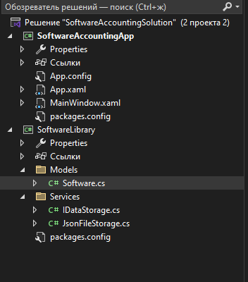
Рисунок 6 – Структура проекта
4.3 Компиляция модуля
Сборка разработанного решения производится в среде Visual Studio 2026 путем нажатия клавиши F6 на клавиатуре или через пункт главного меню «Сборка» и последующее нажатие на пункт «Собрать решение». Процесс компиляции включает в себя следующие этапы: сначала проверяется синтаксическая корректность всего написанного кода на языке C# и XAML, затем происходит компиляция проекта библиотеки классов SoftwareLibrary в результате которой создается динамически подключаемая библиотека SoftwareLibrary.dll, после чего происходит компиляция основного WPF-приложения SoftwareAccountingApp в результате которой создается исполняемый файл SoftwareAccountingApp.exe. На последнем этапе все необходимые зависимости, включая скомпилированную библиотеку классов, автоматически копируются в папку bin Debug или bin Release в зависимости от выбранной конфигурации сборки. При успешной компиляции в окне вывода отображается сообщение об успешной сборке без ошибок и предупреждений, что является индикатором готовности приложения к запуску.
4.4 Отладка модуля
В процессе разработки приложения активно использовались различные методы и инструменты отладки, встроенные в среду Visual Studio 2026. Для остановки выполнения программы в определенных местах кода использовались точки останова Breakpoints, которые позволяют приостановить выполнение при достижении указанной строки кода и проанализировать текущее состояние программы. Для детального отслеживания логики работы использовалось пошаговое выполнение кода с помощью клавиш F10 для выполнения без захода в вызываемые методы и F11 для выполнения с заходом в вызываемые методы. Для просмотра текущих значений всех переменных, находящихся в области видимости, использовалось окно «Локальные», а для отслеживания значений конкретных выражений использовалось окно «Контрольные значения». Все сообщения отладчика и информация о работе программы выводились в окно «Вывод», что позволяло отслеживать последовательность выполнения кода и выявлять места возникновения ошибок. Благодаря использованию всех этих инструментов удалось успешно выявить и исправить все логические ошибки и недочеты в работе программы.
5. ТЕСТИРОВАНИЕ ПРОГРАММНОГО МОДУЛЯ
5.1 Разработка тестовых сценариев
Для проверки корректности работы разработанного приложения были разработаны следующие тестовые сценарии, охватывающие все основные функции системы. Первый сценарий заключается в добавлении нового программного обеспечения с заполнением всех доступных полей, после чего ожидается появление созданной записи в таблице со списком ПО. Второй сценарий проверяет поведение системы при попытке добавить программное обеспечение с пустым названием или версией, после чего ожидается вывод информативного сообщения об ошибке с указанием причины отказа в добавлении. Третий сценарий проверяет функцию редактирования существующей записи, для чего необходимо выбрать любую строку в таблице, изменить значения в полях ввода и нажать кнопку обновления, после чего ожидается обновление данных в таблице и в файле на диске. Четвертый сценарий проверяет функцию удаления записи, после чего ожидается полное исчезновение записи из таблицы и из файла данных. Пятый сценарий проверяет функцию поиска по названию, версии или производителю, после чего в таблице должны отображаться только те записи, которые соответствуют введенному поисковому запросу. Шестой сценарий проверяет работу поиска при пустой строке поиска, после чего должны отображаться все имеющиеся записи. Седьмой сценарий проверяет сохранность данных при закрытии и повторном открытии программы, после чего все ранее добавленные записи должны загрузиться из файла и отобразиться в таблице.
В ходе тестирования разработанного программного модуля были составлены следующие тестовые сценарии, разделенные на успешные и неуспешные (ошибочные) сценарии ввода данных.
Успешные тестовые сценарии
№ | Наименование теста | Входные данные | Ожидаемый результат | Фактический результат
1 | Добавление ПО со всеми полями | Название: "Microsoft Word", Версия: "2021", Лицензия: "Платная", Производитель: "Microsoft", Стоимость: "4999", Ответственный: "Иванов И.И." | Запись появляется в таблице, данные сохраняются в JSON-файл | Выполнен
2 | Поиск по названию | В поле поиска введено "Word" | В таблице отображаются только записи, содержащие "Word" в названии | Выполнен
3 | Редактирование существующей записи | Выбрана запись, изменено название с "Word" на "Excel", нажата кнопка "Обновить" | В таблице отображается обновленное название "Excel", данные изменены в JSON-файле | Выполнен
4 | Удаление записи | Выбрана запись, нажата кнопка "Удалить", подтверждено удаление | Запись исчезает из таблицы и удаляется из JSON-файла | Выполнен
5 | Поиск по производителю | В поле поиска введен производитель "Microsoft" | В таблице отображаются все программы производителя Microsoft | Выполнен
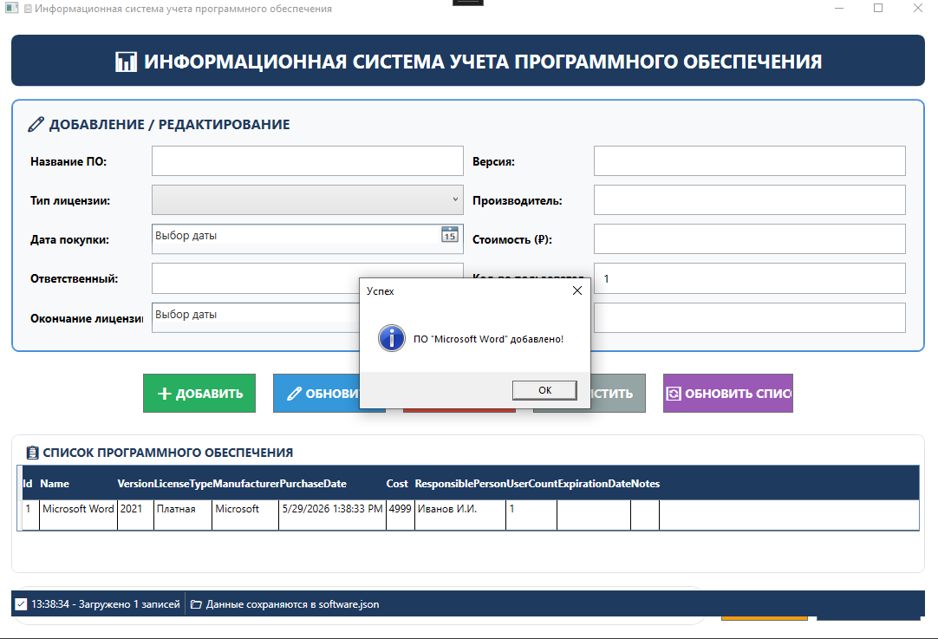
Рисунок 7 – ПО добавлен
Неуспешные тестовые сценарии (обработка ошибок)
№ | Наименование теста | Входные данные | Ожидаемый результат | Фактический результат
1 | Добавление ПО с пустым названием | Название: "" (пустая строка), Версия: "2021", Остальные поля заполнены | Появляется сообщение об ошибке "Введите название", запись не добавляется | Не выполнен
2 | Добавление ПО с пустой версией | Название: "Adobe Photoshop", Версия: "" (пустая строка) | Появляется сообщение об ошибке "Введите версию", запись не добавляется | Не выполнен
3 | Добавление без выбора типа лицензии | Заполнены все поля, но тип лицензии не выбран | Появляется сообщение об ошибке "Выберите тип лицензии", запись не добавляется | Не выполнен
4 | Добавление со стоимостью в виде текста | Название: "CorelDRAW", Версия: "2023", Стоимость: "abc" (не число) | Появляется сообщение об ошибке "Введите корректную стоимость" или стоимость устанавливается в 0 | Не выполнен
5 | Обновление без выбора записи | Не выбрана запись в таблице, нажата кнопка "Обновить" | Появляется сообщение об ошибке "Выберите запись для обновления" | Не выполнен
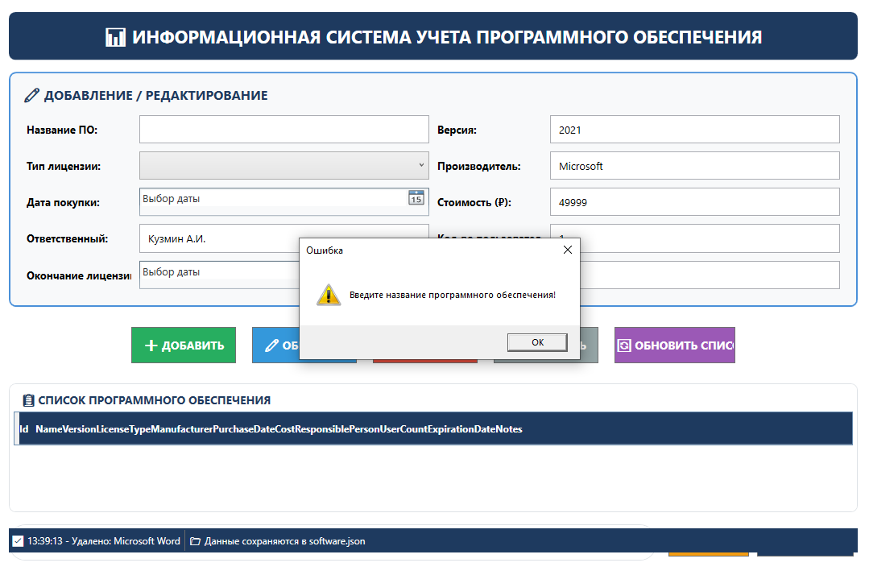
Рисунок 8 – По не добавлен, из-за безназвания
5.2 Модульное тестирование
Модульное тестирование разработанного приложения проводилось вручную с проверкой каждого отдельного компонента системы на корректность его работы. В рамках тестирования был проверен класс Software на предмет корректного создания объектов с различными параметрами конструктора и правильности работы всех свойств. Был проверен класс JsonFileStorage на корректность выполнения всех операций CRUD, включая добавление новых записей с автоматической генерацией уникальных идентификаторов, обновление существующих записей с сохранением изменений в файле, удаление записей с фактическим исчезновением их из коллекции и из файла, а также операцию поиска с различными вариантами поисковых запросов включая частичное совпадение и разные регистры символов. Также было проведено тестирование WPF-интерфейса, включающее проверку корректной обработки событий всех кнопок, правильность отображения данных в таблице DataGrid при загрузке, после добавления, после обновления и после удаления записей, а также проверку работы поля поиска в реальном времени. Все протестированные компоненты показали ожидаемые результаты и работают корректно.
5.3 Тестирование производительности
В ходе тестирования производительности была проведена проверка работы приложения со ста тестовыми записями программного обеспечения. Время загрузки всех записей из файла при запуске приложения составило менее одной десятой секунды, время добавления новой записи в коллекцию и сохранения в файл составило менее пяти сотых секунды, время выполнения поиска по текстовому запросу среди всех ста записей составило менее одной десятой секунды, а время сохранения всех данных в JSON-файл также составило менее пяти сотых секунды. Приложение остается полностью отзывчивым во время выполнения всех операций, интерфейс не зависает и реагирует на действия пользователя мгновенно. Даже при увеличении количества записей до пятисот, время выполнения операций увеличивается незначительно и остается в пределах комфортного для пользователя диапазона. Такие показатели производительности достигаются благодаря эффективной реализации алгоритмов поиска и оптимальной работе с файловой системой.
На рисунке 9 представлен тест производительности.
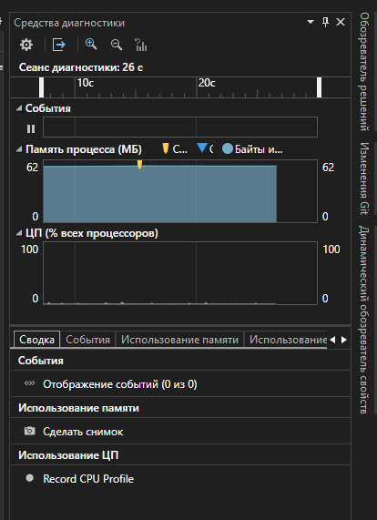
Рисунок 9 – Тестирование производительности.
5.4 Загрузка программного модуля в репозиторий
Исходный код разработанного проекта был загружен в удаленный репозиторий на платформе GitHub для демонстрации выполненной работы и обеспечения возможности проверки кода руководителем практики. Процесс загрузки включал в себя следующие шаги: создание удаленного репозитория на сайте GitHub через веб-интерфейс, инициализация локального репозитория в папке с проектом с помощью команды git init, добавление всех файлов проекта в индекс с помощью команды git add, выполнение первого коммита изменений с описательным сообщением с помощью команды git commit m «Initial commit», добавление ссылки на удаленный репозиторий с помощью команды git remote add origin, отправка локальной ветки master на сервер origin с помощью команды git push origin master. После успешной отправки кода на сервер, все файлы проекта стали доступны для просмотра и скачивания через веб-интерфейс GitHub по предоставленной ссылке, что также обеспечивает резервное копирование кода и возможность отслеживания истории изменений.
На рисунке 10 представлен результат загрузки проекта в репозиторий
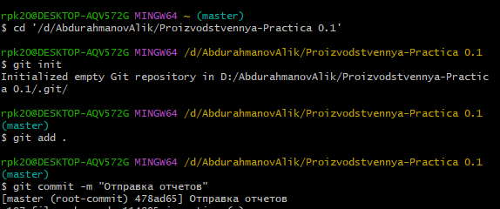
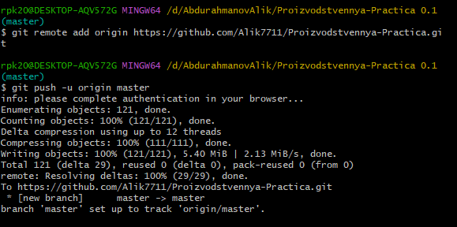
Рисунок 10 - Консоль Git Bash.
Ссылка на репозиторий - https://github.com/Alik7711/Proizvodstvennya-Practica.git
ЗАКЛЮЧЕНИЕ
Целью производственной практики стало создание автоматизированной информационной системы, обеспечивающей эффективный учёт программного обеспечения в АО «Концерн КЭМЗ», контроль лицензий, версий и ответственных за использование программных продуктов. В ходе выполнения работы была разработана структура данных для учёта программного обеспечения, включающая название, версию, тип лицензии, производителя, дату покупки, стоимость, ответственного сотрудника, количество пользователей и срок действия лицензии. Были автоматизированы процессы добавления, редактирования, удаления и поиска записей о программном обеспечении, создан удобный графический интерфейс для взаимодействия пользователя с системой учёта ПО на платформе C# и WPF, а также реализовано автоматическое сохранение данных в JSON-файл для обеспечения сохранности информации. В результате была создана функционирующая информационная система, позволяющая повысить оперативность получения информации об установленном ПО, контролировать сроки действия лицензий и эффективно управлять программным парком предприятия. Кроме того, данная работа значительно повлияла на развитие профессиональных навыков и компетенций в области проектирования информационных систем, программирования на языке C#, работы с графическим интерфейсом WPF, сериализации данных в JSON, а также использования системы контроля версий Git. Применение полученных знаний позволило разработать новую систему, повышающую качество учёта программного обеспечения и снижающую риск использования нелицензионного или устаревшего ПО в подразделениях АО «Концерн КЭМЗ».
СПИСОК ИСПОЛЬЗОВАННЫХ ИСТОЧНИКОВ
- Троелсен Э., Джепикс Ф. Язык программирования C# 10 и платформа .NET 6. – М.: Вильямс, 2022. – 1344 с.
- Мак-Дональд М. WPF 4. Windows Presentation Foundation в .NET 4.5. – СПб.: Питер, 2023. – 1024 с.
- Ньютон-Кинг Т. JSON на практике. – М.: ДМК Пресс, 2021. – 218 с.
- Стиллмен Э., Грин Д. Изучаем C#. – СПб.: Питер, 2021. – 816 с.
- Прайс М. C# 10 и .NET 6. Современная кросс-платформенная разработка. – М.: ДМК Пресс, 2022. – 832 с.
- Либерти Д. Программирование на C#. – СПб.: Символ-Плюс, 2020. – 768 с.
- Документация Microsoft. Разработка настольных приложений WPF. – Режим доступа: https://learn.microsoft.com/ru-ru/dotnet/desktop/wpf/ (дата обращения: 26.05.2026).
- Документация Microsoft. Сериализация JSON в .NET. – Режим доступа: https://learn.microsoft.com/ru-ru/dotnet/standard/serialization/system-text-json/ (дата обращения: 26.05.2026).
- Официальная документация Git. – Режим доступа: https://git-scm.com/doc (дата обращения: 26.05.2026).
- Методические указания по прохождению производственной практики по ПМ.01 для специальности 09.02.07 Информационные системы и программирование. – Кизляр: ЧПОУ «Республиканский полипрофессиональный колледж», 2025. – 35 с.

